Nota de prensa

Liebherr: el Grupo cierra un satisfactorio primer semestre

⸺

Impulsado por un aumento de los volumenes de ventas, la entrada de nuevos pedidos en máximos y el incremento de las inversiones, el Grupo Liebherr registra un balance positivo en el primer semestre del 2021. La empresa cuenta con la continuación de esta tendencia durante el ejercicio fiscal en curso.

Bulle (Suiza), 27 octubre de 2021 - El primer semestre de 2021 ha sido muy satisfactorio para el Grupo Liebherr. A fecha de 30 de junio de 2021, el Grupo registraba una facturación de 5.616 millones de euros. Es decir, la empresa ha logrado un incremento de la facturación de 663 millones de euros o del 13,4% con respecto al mismo periodo del ejercicio anterior.

En términos totales, el volumen de ventas de los segmentos de productos Movimiento de tierras, Tecnología de gestión de materiales, Maquinaria para cimentaciones especiales, Grúas móviles y sobre orugas, Grúas torre, Técnica de hormigón y Minería creció por encima del 16%. En los segmentos de productos Grúas marítimas, Sistemas aeroespaciales y de transporte, Técnica de engranajes y sistemas de automatización, Refrigeración y congelación, así como Componentes y Hoteles, el volumen de ventas total subió más de un 7%.

En cuanto a la distribución regional de los volumenes de ventas generado durante el primer semestre del 2021, la mayor parte provino de Europa y los mercados americanos, donde, en algunos casos, se alcanzaron sustanciosos crecimientos de la facturación. En muchos mercados de Asia, África, así como Oriente Próximo y Medio, los efectos de la pandemia sobre la actividad económica continúan persistiendo, lo que se traduce en una disminución del volumen de ventas.

Situación de pedidos positiva

La situación de pedidos se mejoró notablemente en todos los segmentos de productos del Grupo. Nunca antes Liebherr recibió tantos pedidos en el curso de medio ejercicio, lo que evidencia la elevada demanda internacional de productos y servicios del Grupo. Debido a la briosa demanda y la tensa situación que se está viviendo en algunos mercados de contratación, la actual cartera de pedidos del Grupo también se sitúa en un nivel elevado.

Inversiones en la expansión de sedes

Las inversiones del Grupo han aumentado de forma notable. Liebherr invierte, entre otros, en la ampliación de sus sedes. Por ejemplo, en los próximos años se llevarán a cabo dos grandes proyectos en Liebherr-Werk Ehingen GmbH: por un lado, se prevé que en 2022 estará construida la filial de reparaciones sur en el complejo industrial Berg de Ehingen (Alemania), por otro, en 2024 se habrá puesto en marcha el nuevo almacén de repuestos y series. Asimismo, para el 2030 Liebherr en Ehingen ampliará las instalaciones con una fábrica verde para incrementar su capacidad de producción en vistas a cubrir la creciente demanda de grúas móviles y sobre orugas.

Fuera de Europa, Liebherr ha empezado a construir una nueva fábrica en la sede de Dalian, China. Con esta medida el Grupo amplía la producción de rodamientos de gran tamaño, transmisiones y cilindros hidráulicos para el mercado chino. El arranque de la producción está previsto para finales del 2022.

Productos destacados con el foco en los accionamientos alternativos

Como empresa de tecnología, Liebherr aspira a desempeñar un papel decisivo en el progreso tecnológico de los sectores de interés para la empresa. Ingenieras e ingenieros de todos los segmentos de productos del Grupo trabajan en soluciones innovadoras. Entre las principales líneas de desarrollo se encuentran la digitalización, las nuevas tecnologías de accionamiento para los sectores constructor y extractivo, la aeronáutica, los vehículos ferroviarios y la maquinaria. En el área de las máquinas de construcción, en la primera mitad del 2021 Liebherr tuvo el foco puesto en las siguientes novedades con innovaciones en accionamientos:

* En marzo, Liebherr introdujo su nueva grúa móvil de construcción MK 73-3.1. La compacta grúa taxi con accionamiento eléctrico puede alimentarse con la electricidad de la obra o utilizando un grupo eléctrico integrado.
* El mismo mes, con la R 9600 Liebherr lanzó la nueva generación de excavadoras hidráulicas para minería y, con ello, sentó nuevos estándares en el ámbito de la maquinaria de explotación a cielo abierto: los modelos están disponibles con diferentes cadenas cinemáticas, incluido el accionamiento eléctrico.
* Asimismo, las nuevas excavadoras eléctricas sobre cadenas R 976-E y R 980 SME-E no tienen emisiones durante el trabajo local. Con unos gastos de mantenimiento y unos costes de servicio bajos, las excavadoras garantizan el alto rendimiento y la fiabilidad de siempre incluso en condiciones extremas.
* Desde este mismo año, los camiones hormigonera completamente eléctricos de Liebherr permiten transportar hormigón de forma silenciosa y sin emisiones. Desarrollado por Liebherr y ZF, el accionamiento de tambor es una combinación de motor eléctrico y transmisión de mezcladora eficiente y de mantenimiento reducido. Por primera vez, tanto el camión como el conjunto de la hormigonera reciben alimentación de la batería tractora.
* La LR 1250.1 unplugged – primera grúa sobre orugas del mundo que funciona con batería, disponible desde el año 2020 – ha resultado premiada. La grúa de Liebherr se hizo con el primer puesto de la categoría "Innovation Manufacturer" de los premios ESTA del sector de las grúas y los vehículos para cargas pesadas. Accionada por un motor eléctrico con una potencia de sistema de 255 kilovatios y una capacidad de carga de 250 toneladas, la LR 1250.1 unplugged ofrece la misma potencia que una versión con accionamiento convencional.

Perspectivas de cara al segundo semestre del 2021

En vistas de la favorable evolución de la primera mitad del 2021, el Grupo prevé alcanzar, al final del ejercicio, el segundo mejor volumen de ventas de su historia empresarial y, con ello, acercándose a los niveles de venta registrados previo a la pandemia. Los cambios en las condiciones macroeconómicas, la difícil situación en los mercados de contratación o las recientes limitaciones de la actividad económica a causa de la pandemia del coronavirus siguen representando un riesgo para la continuidad de la positiva evolución; no obstante, sus efectos continuarán siendo controlables para el año 2021.

Acerca del Grupo Liebherr

El Grupo Liebherr es una empresa familiar de tecnología con una gama de productos muy diversa. Se trata de uno de los líderes mundiales en la fabricación de maquinaria de construcción, aunque también ofrece productos y servicios de gran calidad y orientados al uso pertenecientes a muchos otros sectores. Actualmente, el Grupo cuenta con más de 140 filiales en todos los continentes y alrededor de 48.000 empleados. En 2020 alcanzó un volumen de negocios total consolidado superior a 10.300 millones de euros. Desde su creación en 1949 al sur de Alemania, en Kirchdorf an der Iller, el objetivo de Liebherr es sorprender a sus clientes con soluciones de primera calidad y contribuir al progreso tecnológico.

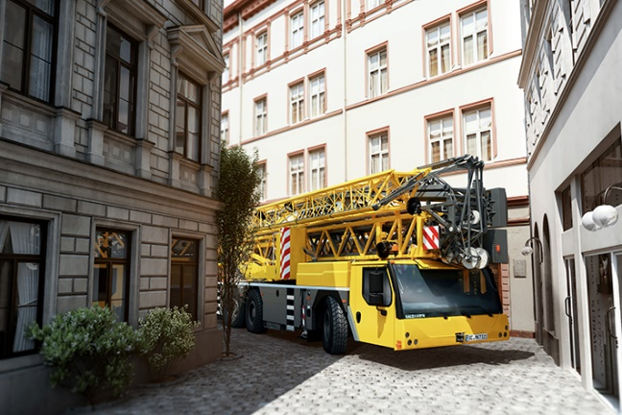Imágenes

liebherr- mobile-construction-crane.jpg  
La compacta y manejable grúa móvil de construcción MK 73-3.1

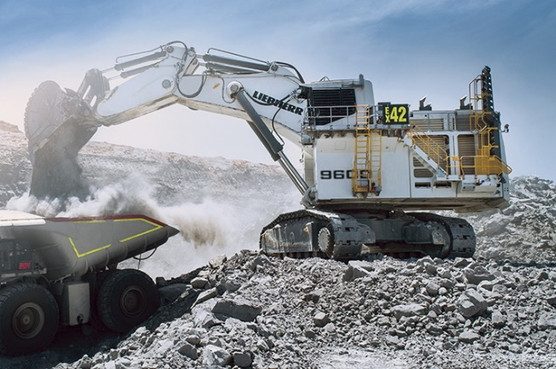

liebherr-mining-excavator.jpg  
La R 9600 es la próxima generación de excavadoras hidráulicas para minería

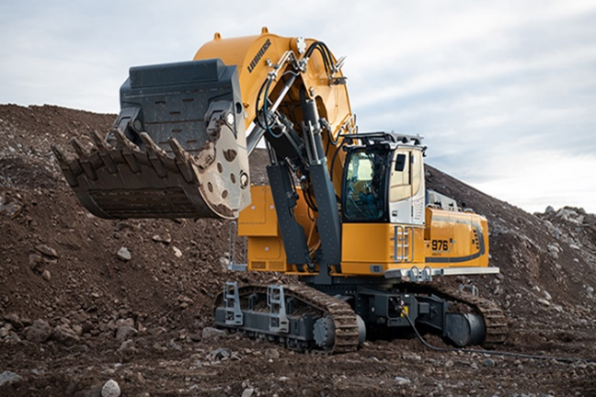

liebherr-excavator.jpg

liebherr-crawler-excavator.jpg   
La excavadora eléctrica sobre cadenas R-976-E no solo es extremadamente silenciosa, sino que no tiene emisiones al trabajar localmente

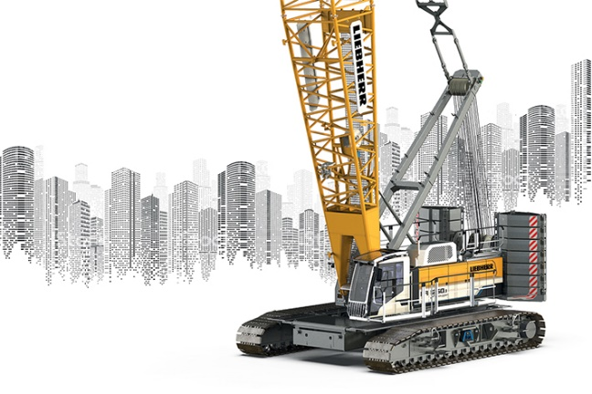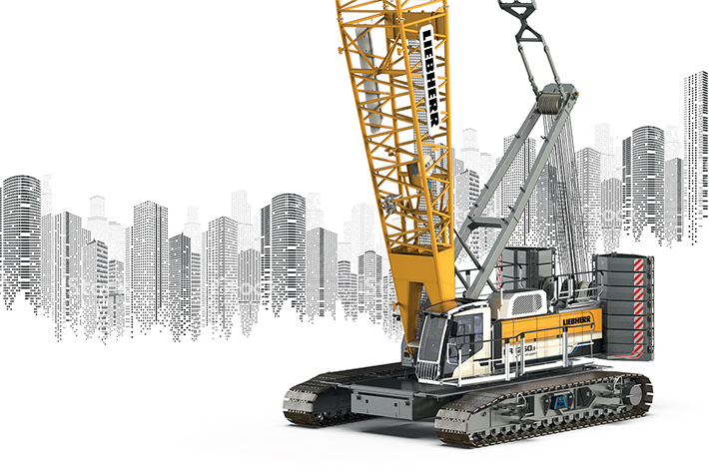

liebherr-crawler-crane.jpg  
La LR 1250.1 unplugged es la primera grúa sobre orugas del mundo accionada por batería

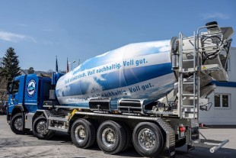

liebherr-truck-mixer.jpg  
Envío de la nueva camión hormigonera totalmente eléctrica de la serie ETM de Liebherr

Contacto

Philipp Hirth  
Head of Public & Media Relations  
Teléfono: +49 7351 / 41 - 4445  
E-mail: [philipp.hirth@liebherr.com](mailto:philipp.hirth@liebherr.com)

Publicado por

Liebherr-International AG  
Bulle / Suiza   
www.liebherr.com